**4.8**

**Wir feiern viele Feste.**

Wir gehen in die Kirche.

Wir essen etwas Leckeres.

Wir haben schulfrei.

Wir denken an Jesus.

An den wichtigsten Festen feiern wir 2 Tage.

Die wichtigsten Feste sind:

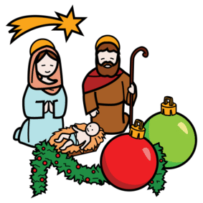 

**Weihnachten**

**__________________________________**

C:\Program Files (x86)\Picto Selector\png\Mulberry Symbol Set\risen.wmf 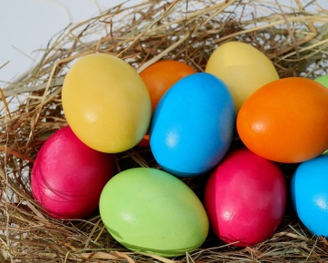

**Ostern**

**__________________________________**



**Pfingsten**

**__________________________________**

